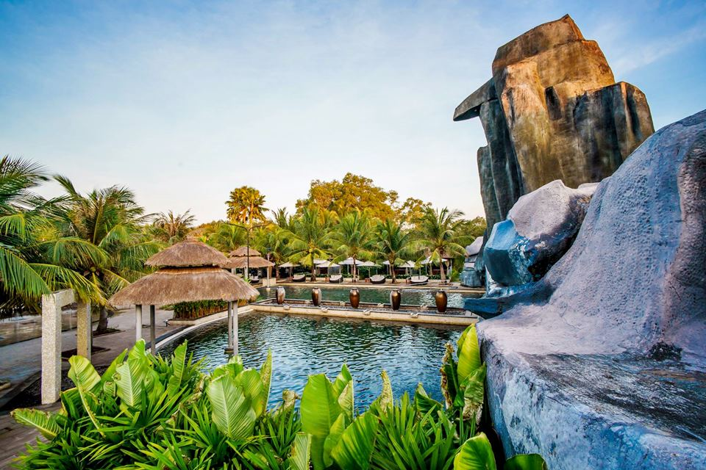
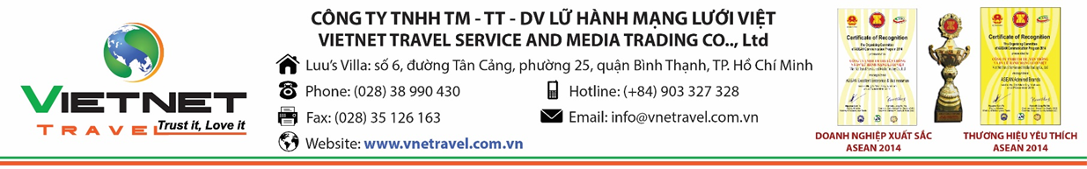
CHƯƠNG TRÌNH DU LỊCH NĂM 2019
BÌNH CHÂU – HỒ CỐC
Thời gian: 3 ngày 2 đêm
Phương tiện: Xe Ôtô
Khởi hành: Hằng ngày
TIÊU CHUẨN | GIÁ TOUR TIÊU CHUẨN RESORT 4*
GIÁ TOUR | 2.750.000 VNĐ/KHÁCH

NGÀY 1: TP. HỒ CHÍ MINH – BÌNH CHÂU – HỒ CỐC (Ăn sáng, trưa, tối)
- 06h00: Xe và HDV VIETNET TRAVEL đón khách tại điểm hẹn và lên đường di chuyển đến khu nghỉ dưỡng Hồ Cốc Beach Resort. Trên đường đi quý khách dùng điểm tâm sáng tại trạm dừng chân.
- Đến nơi quý khách gửi đồ, nghỉ ngơi, được tự do trải nghiệm các dịch vụ tại đây. Trong trường hợp phòng trống, quý khách sẽ được bố trí để nhận phòng sớm so với giờ check in.
- Các hoạt động tại Hồ Cốc Beach Resort bao gồm:
- Tự do sử dụng bể bơi nước biển và bể bơi nước ngọt
- Tự do sử dụng ghế thư giãn trên bãi biển lãng mạn, phơi nắng, sưởi mình.
- Đối với những ai thích các hoạt động mạnh có thể trải nghiệm chèo thuyền Kayak thư giãn trên sông.
- Sau khi tham gia các hoạt động, buổi trưa, đoàn sẽ ăn trưa tại Nhà hàng Phụng Các. Sau bữa trưa, đoàn nghỉ ngơi và tới giờ sẽ đi nhận phòng. Hạng phòng áp dụng là Deluxe. Tự do khám phá và sử dụng dịch vụ tại Resort.
- Buổi tối: Đoàn ăn tối tại nhà hàng Phụng Các.
- Đoàn nghỉ đêm tại Resort.
NGÀY 2: BÌNH CHÂU HOT SPRING RESORT (Ăn sáng, trưa, tối)
- 07h00: Quý khách đi dùng điểm tâm tại Nhà hàng Phụng Các. Sau khi ăn sáng xong, đoàn sẽ check out và di chuyển điểm lưu trú tới Bình Châu Hot Spring Resort.
- Tại đây, Quý khách sẽ được tự do khám phá và sử dụng các dịch vụ ở suối nước nóng Bình Châu. (Trong trường hợp có phòng trống, chúng tôi sẽ hỗ trợ quý khách nhận phòng trước để việc vui chơi được thoải mái hơn).
- Buổi trưa: Đoàn di chuyển về nhà hàng Hoa Rừng dùng bữa trưa.
- Buổi chiều: Quý khách sẽ được tự do trải nghiệm một loạt dịch vụ thú vị mà rất tốt cho sức khỏe. Cụ thể như: Tắm bùn, tắm nước khoáng và ngâm chân.
- Ngoài ra một trải nghiệm không thể thiếu khi đến với suối nước nóng tự nhiên đó là thả những chiếc trứng xuống luộc trong vòng 3 phút với mạch nước nóng nhiệt độ cao.
- Đối với du khách thích mạo hiểm, bạn có thể trải nghiệm hoạt động câu cá sấu.
- Buổi tối: Quý khách sẽ ăn tối tại Nhà hàng Hoa Rừng.
- Đoàn nghỉ ngơi, thư giãn buổi tối tại Bình Châu.
NGÀY 3: BÌNH CHÂU – HỒ CỐC – TP.HỒ CHÍ MINH (Ăn sáng, ăn trưa)
- 07h00: Sau khi dùng điểm tâm sáng tại nhà hàng Hoa Rừng đoàn tự do tận hưởng không gian yên tĩnh, tự khám phá và sử dụng các dịch vụ tại Bình Châu Hot Spring Resort. Du khách có thể thỏa thích tắm nắng, phơi nắng và thư giãn.
- 12h00: Đoàn di chuyển đến nhà hàng dùng bữa trưa.
- Sau khi ăn uống và nghỉ ngơi, HDV làm thủ tục trả phòng, xe sẽ đón khách di chuyển về lại TP. HCM, kết thúc hành trình 3 ngày 2 đêm nghỉ dưỡng và trải nghiệm đầy thú vị. Hẹn gặp lại quý khách trong hành trình sắp tới.
CHI PHÍ BAO GỒM
- Xe đưa đón phục vụ tham quan, đi lại theo chương trình tour.
- Resort theo tiêu chuẩn chương trình, đầy đủ tiện nghi.
- Chi phí ăn uống 7 bữa như đã ghi trong chương trình tour.
- Vé vào cổng KDL Suối Khoáng Nóng Bình Châu.
- Chi phí vé ngâm chân khoáng nóng, tắm bùn trầm tích (1 suất/khách), tắm nước khoáng.
- Trải nghiệm câu cá sấu (1 cần câu/khách), chèo Kayak, luộc trứng (2 quả/khách)
- HDV tiếng Việt phục vụ đoàn (đối với nhóm trên 10 khách).
- 1 chai nước suối 330ml / ngày/ khách
- Bảo hiểm (trị giá bồi thường 40 triệu/ trường hợp).
CHI PHÍ CHƯA BAO GỒM:
- Chi phí ăn sáng ngày đầu tiên
- Chi phí đi xe ngựa
- Các chi phí cá nhân phát sinh khác
CHI PHÍ DÀNH CHO TRẺ EM:
- Trẻ em từ 5 tuổi trở xuống miễn phí, gia đình tự túc cho bé
- Trẻ em từ 6 – 11 tuối tính ½ giá người lớn được hưởng: 1 chỗ trên xe, thuyền, 1 suất ăn như người lớn, vé tham quan và ngủ chung giường với ba mẹ.
- Trẻ em 12 tuổi tính như người lớn.
ĐIỀU KIỆN HỦY TOUR:
- Sau khi xác nhận và thanh toán (ít nhất 50% tiền cọc giữ chỗ và thanh toán 100% tối thiểu 24 tiếng trước ngày khởi hành), nếu :
- Hủy tour 10 ngày trước ngày khởi hành: phí hủy 50% tiền tour+100% tiền vé máy bay
- Hủy tour 3 ngày trước ngày khởi hành: phí hủy 70% tiền tour + 100% tiền vé máy bay
- Hủy tour trước 24h so với khởi hành: phí hủy 100% tiền tour + 100% tiền vé máy bay

** LƯU Ý:
Chương trình chỉ áp dụng từ CN - Thứ 5 (không áp dụng vào các ngày Lễ Tết), Giá phụ thu nếu đi vào cuối tuần như sau:
Thời gian | Người lớn | Trẻ em | Ghi chú
Thứ 6 | 200.000 VND | 150.000 VND | Áp dụng vào giai đoạn 02/01  – 27/04/2019;  03/09 – 29/12/2019
Thứ 7 | 450.000 VND | 150.000 VND
Thứ 6 | 300.000 VND | 250.000 VND | Áp dụng vào giai đoạn ngày  01/05/2019 - 30/08/2019
Thứ 7 | 550.000 VND | 250.000 VND

** Trong trường hợp khách quan như: khủng bố, thiên tai, … hoặc do có sự cố, sự thay đổi lịch trình của các phương tiện vận chuyển công cộng như: máy bay, tàu hỏa, … thì công ty sẽ giữ quyền thay đổi lộ trình chuyến du lịch bất cứ lúc nào vì sự an toàn và thuận tiện cho khách hàng và sẽ không chịu trách nhiệm bồi thường những thiệt hại phát sinh.

Chúc quý khách một chuyến đi thú vị và bổ ích!

